CLUB DE AJEDREZ “MAYA” PALENQUE
LECCIÓN 2
EL AJEDREZ COMO PARTE DE UNA JUSTA DEPORTIVA
EL JAQUE Y EL JAQUE MATE.
LA ACCIÓN DE AMENAZAR DE FORMA DIRECTA AL REY SE LE CONOCE COMO “JAQUE”; EN VISTA DE QUE LOS REYES NO PUEDEN SER CAPTURADOS ES OBLIGATORIO OPONERSE AL ATAQUE RIVAL, ES DECIR, ES ILEGAL PONERSE O PERMANECER EN JAQUE.
EXISTEN TRES MANERAS DE COMBATIR EL JAQUE AL REY:
◊ CAPTURAR LA PIEZA QUE DA JAQUE.
◊ MOVER EL REY A UNA CASILLA DISPONIBLE.
◊ INTERPONER UNA PIEZA ENTRE EL REY Y LA PIEZA QUE DA EL JAQUE.
SI UN JAQUE NO PUEDE CONTRARRESTARSE ENTONCES SE LE LLAMA “JAQUE MATE”
EL ATAQUE Y LA DEFENSA
EN EL AJEDREZ, ES IMPORTANTE CONSIDERAR QUE LAS JUGADAS TIENEN DISTINTAS CARACTERISTICAS. EXISTEN JUGADAS DE ATAQUE, ES DECIR QUE ENCIERRAN UNA AMENAZA, YA SEA DIRECTA O INDIRECTA, Y OTRAS DE DEFENSA, QUE CONTRARRESTAN O PREVIENEN LAS JUGADAS ANTERIORES.
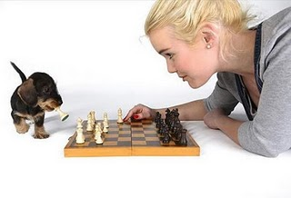
FILOSOFIA: “NUNCA NADIE HA GANADO UNA PARTIDA AL RENDIRSE” (S. TARTAKOWER 1887-1956)

